МГТУ им. Н.Э. Баумана

**Дисциплина электроника**

**Лабораторный практикум №6**

**по теме: «Часть 2. Биполярный транзистор»**

**2N3485**

Работу выполнил:

студент группы РК6-46Б

Сергеева Диана

Работу проверил:

Москва, 2021 г.

Цель работы: Получить навыки в использовании базовых возможностей программы Microcap и знания при исследовании и настройке усилительных и ключевых устройств на биполярных и полевых транзисторах.

**Эксперимент 4**

Построим схему в Microcap:

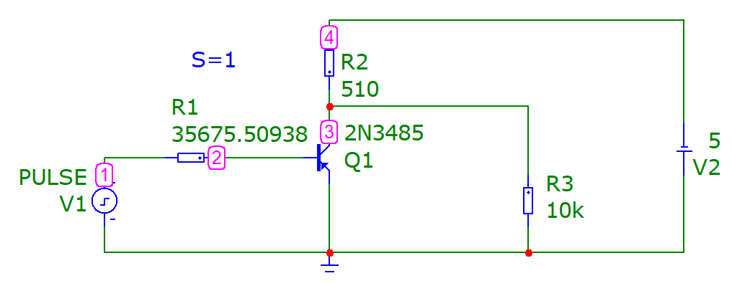

Посчитаем сопротивление Rb=R1, при S=1, 2, 5, 20:

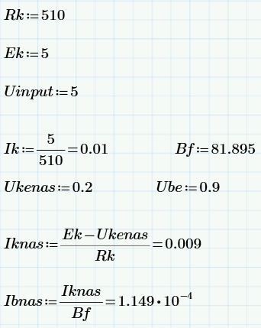 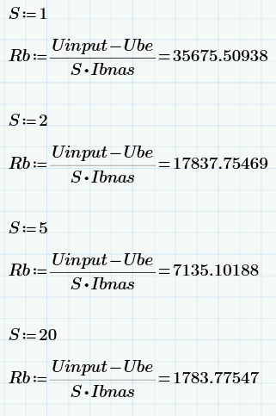

Построим графики при соответсвующих значения Rb для S и определим время рассасывания, длительность переднего и заднего фронтов и напряжения на коллекторе в режиме насыщения:

**S=1**

**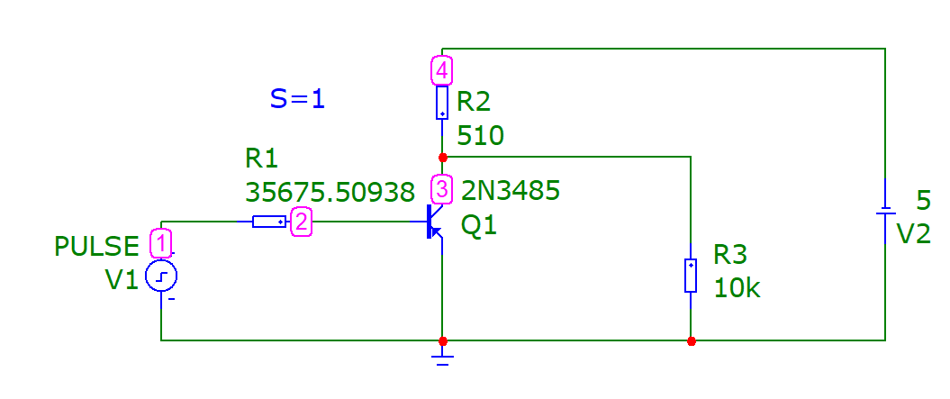  
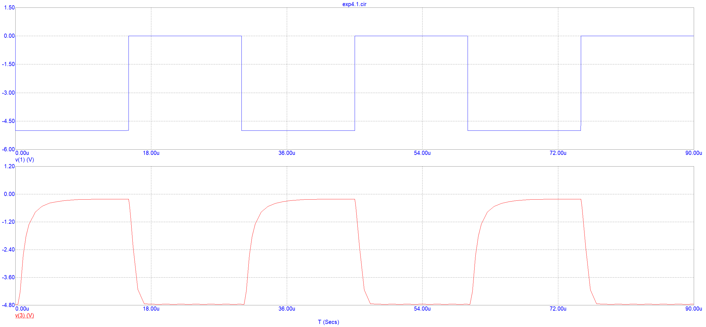**

|  |  |
| --- | --- |
| **tрассывания** | **(30.463u-30u)=** |
| **tпереднего фронта** | **(33.720u-30.463u)=** |
| **tзаднего фронта** | **(46.762u-45.124u)=** |
| **Напряжение на коллекторе** | **-212m** |

**S=2**

**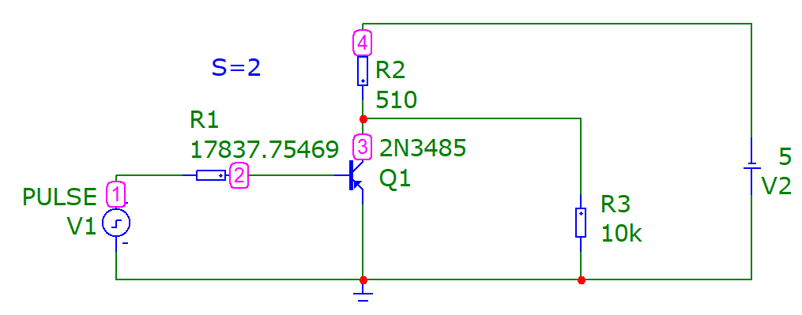  
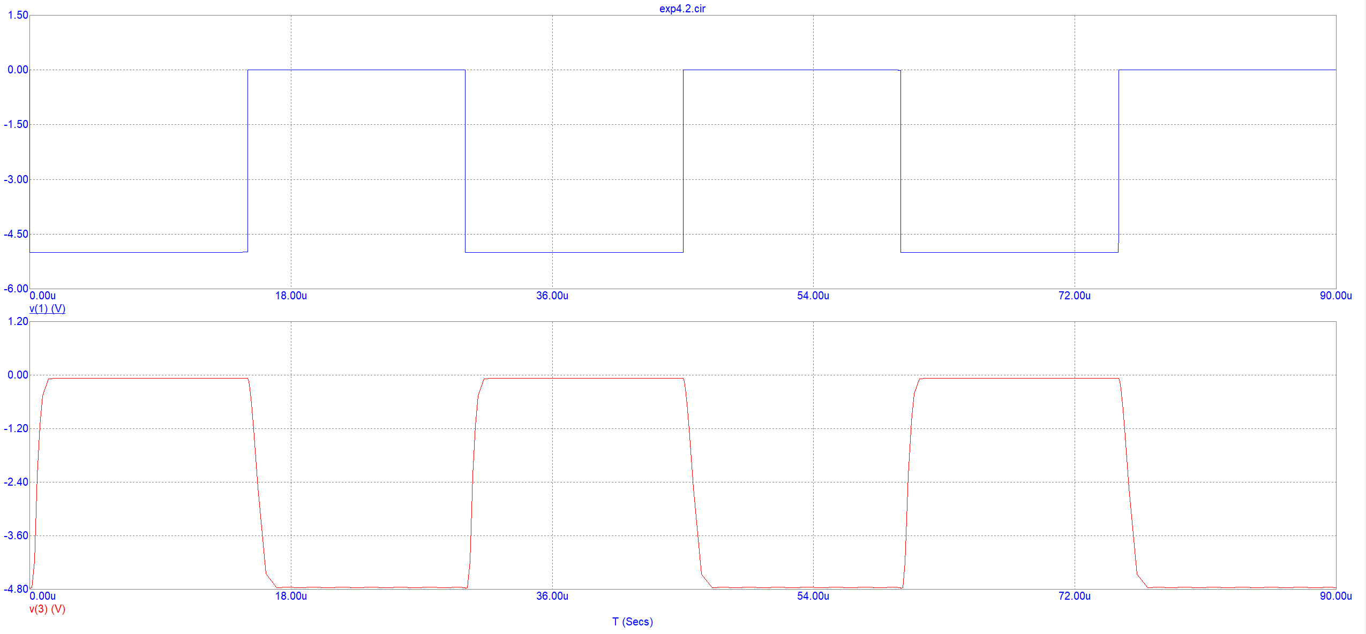**

|  |  |
| --- | --- |
| **tрассывания** | **(30.230u-30u)=** |
| **tпереднего фронта** | **(30.892u-30.230u)=** |
| **tзаднего фронта** | **(46.376u-45.219u)=** |
| **Напряжение на коллекторе** | **-72m** |

**S=5**

**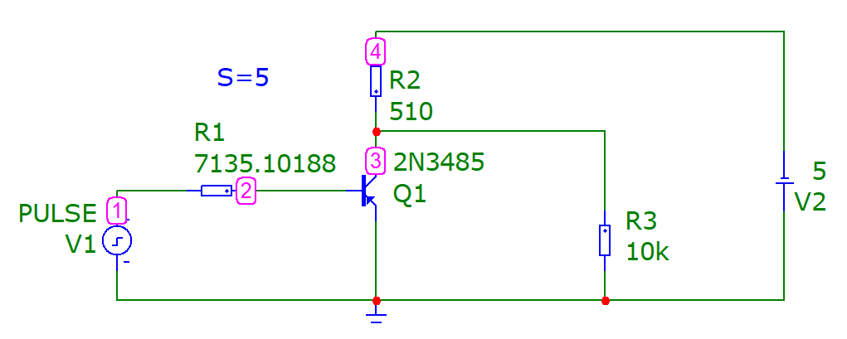  
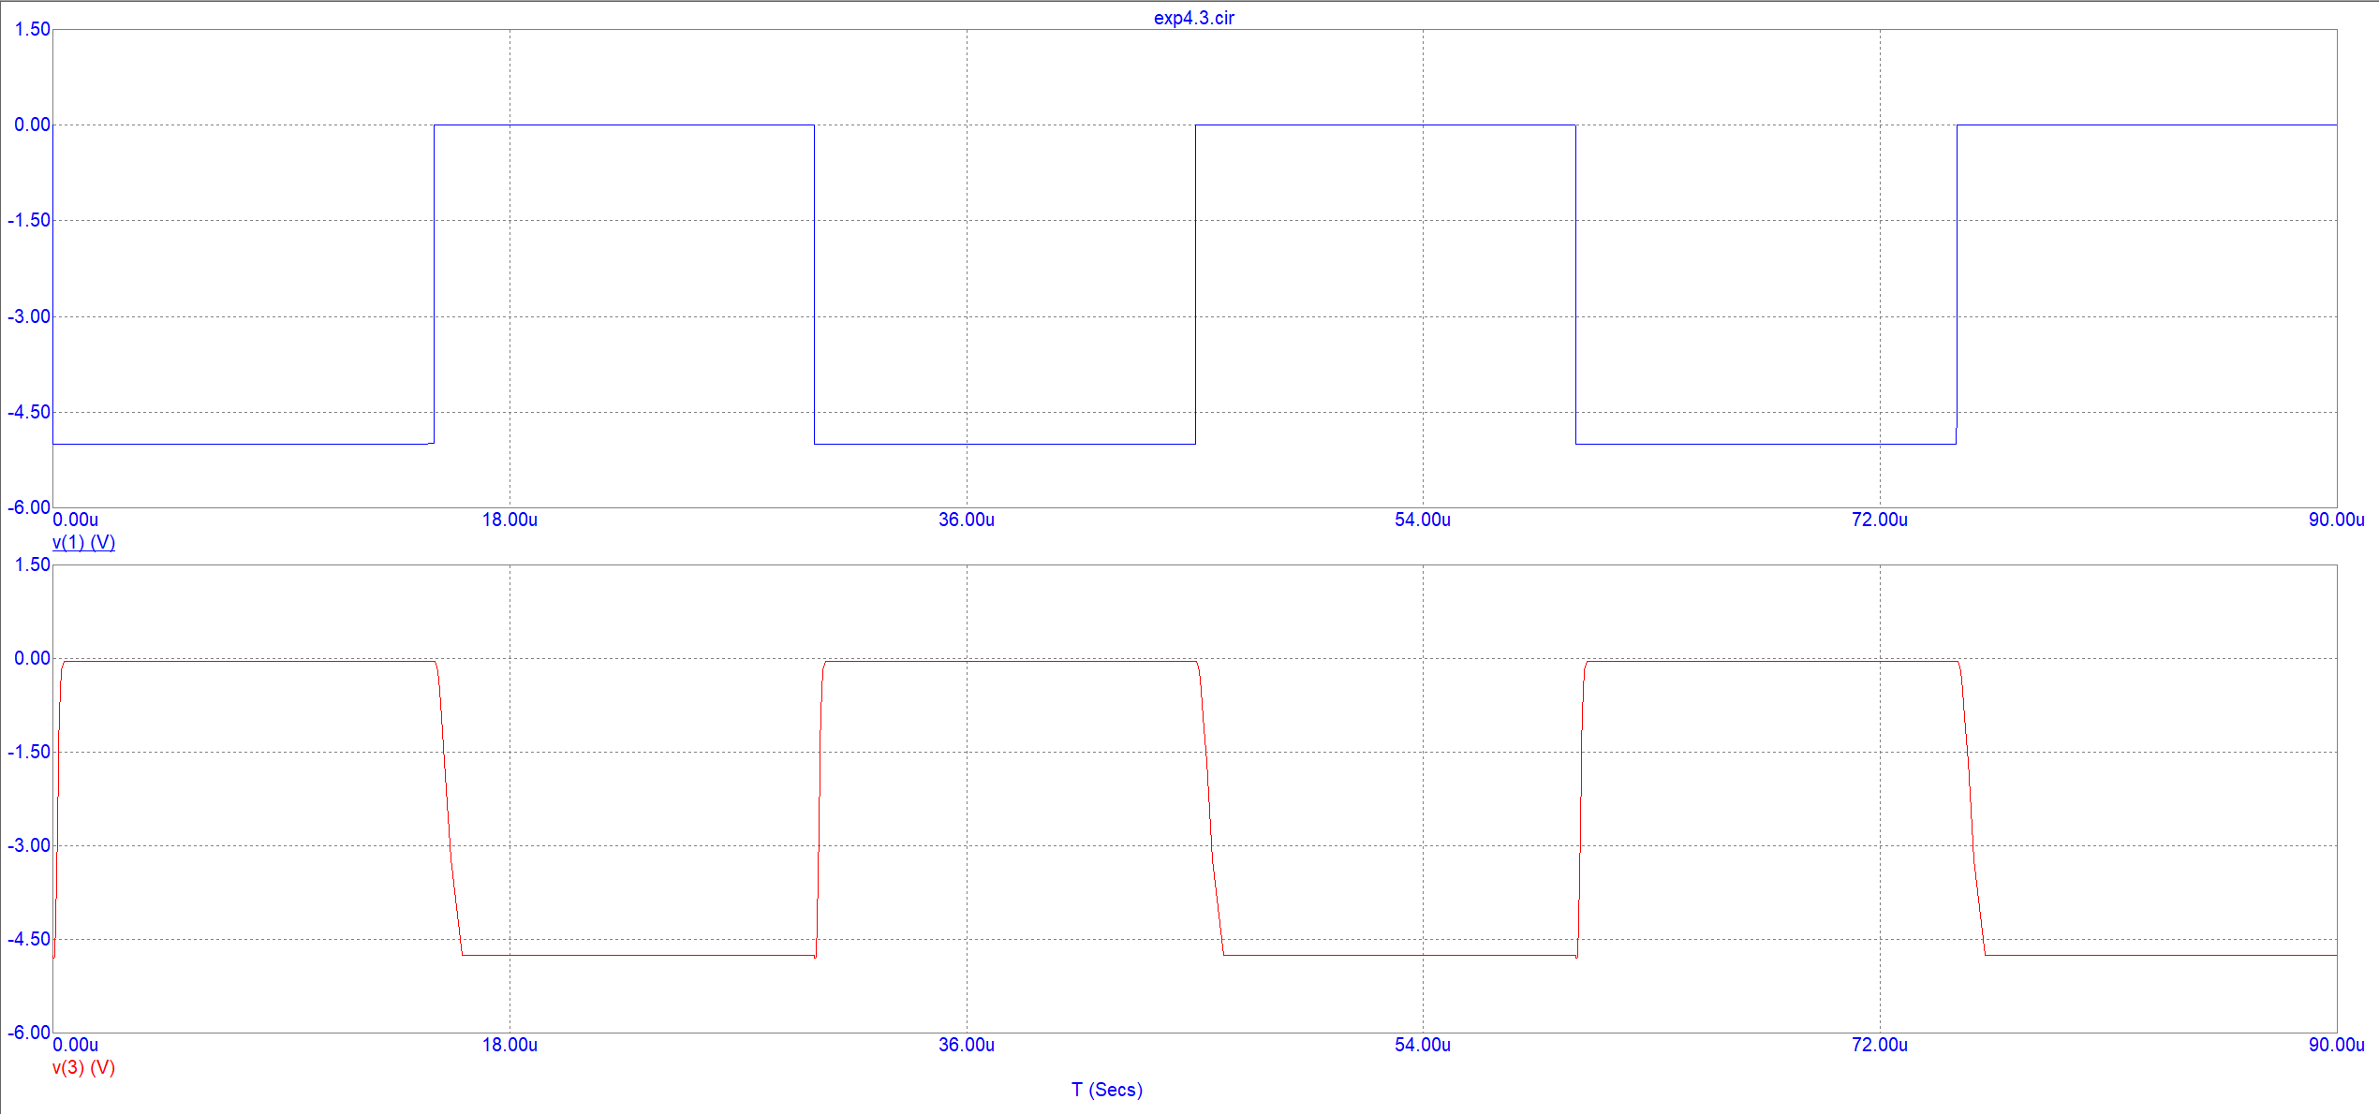**

|  |  |
| --- | --- |
| **tрассывания** | **(30.095u-30u)=** |
| **tпереднего фронта** | **(30.312u-30.095u)=** |
| **tзаднего фронта** | **(46.056u-45.240u)=** |
| **Напряжение на коллекторе** | **-40m** |

**S=20  
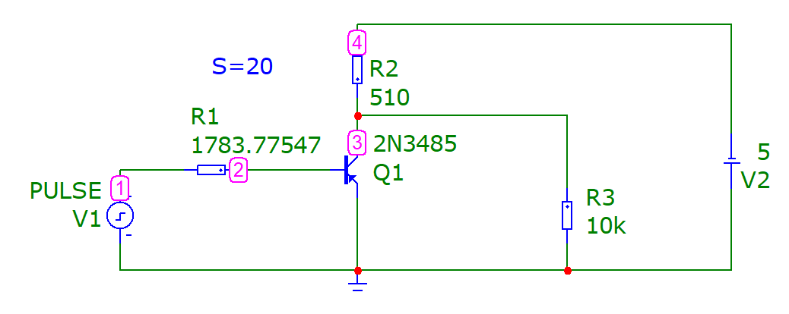**

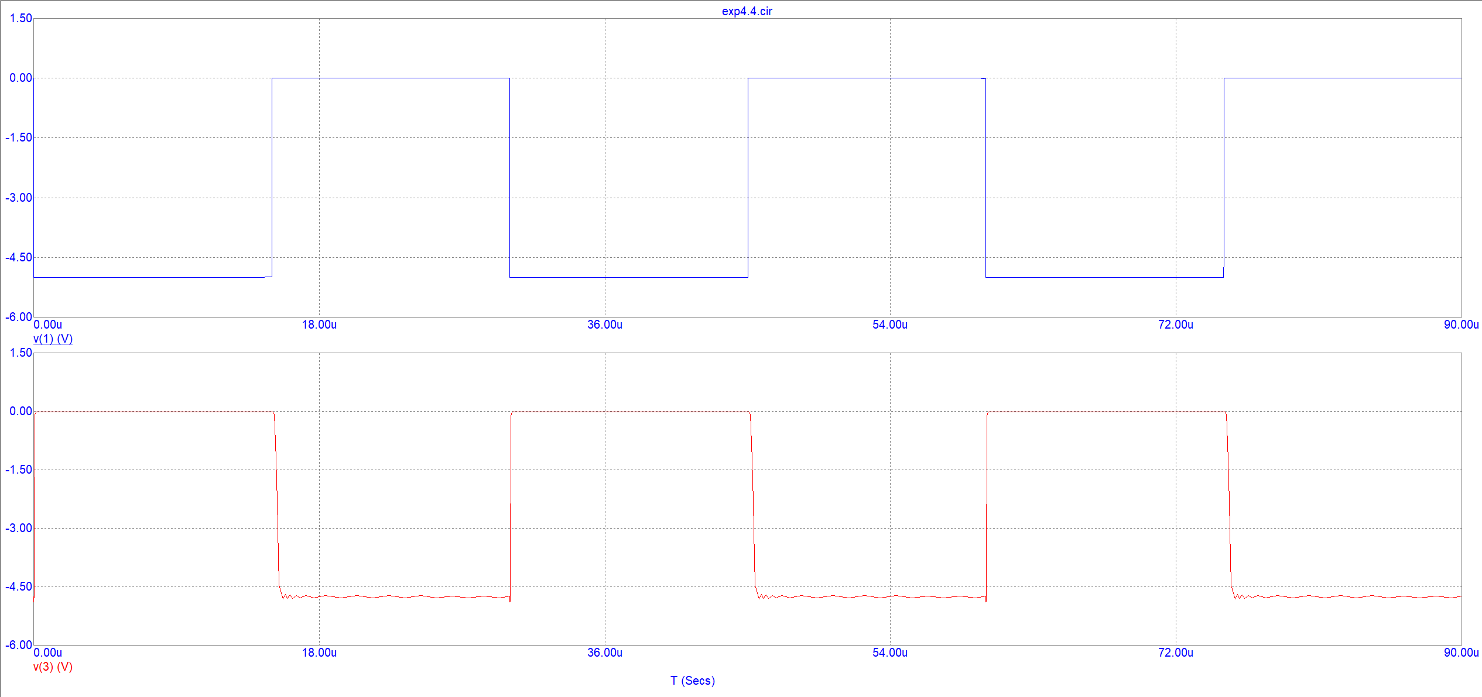

|  |  |
| --- | --- |
| **tрассывания** | **(30.025u-30u)=** |
| **tпереднего фронта** | **(30.074u-30.025u)=** |
| **tзаднего фронта** | **(45.487u-45.222u)=** |
| **Напряжение на коллекторе** | **-15m** |

Добавим диод Шоттки в схему, где S=20:

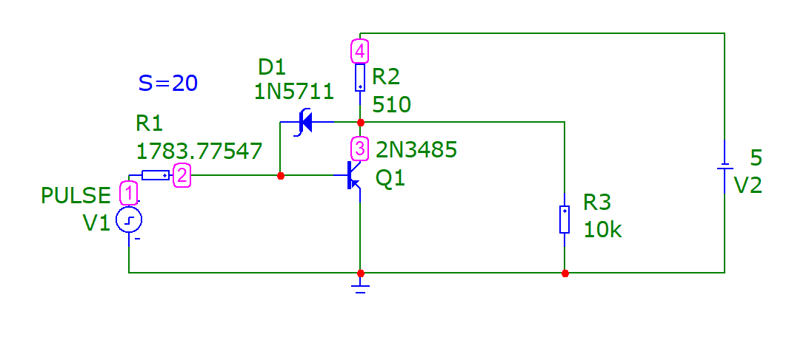

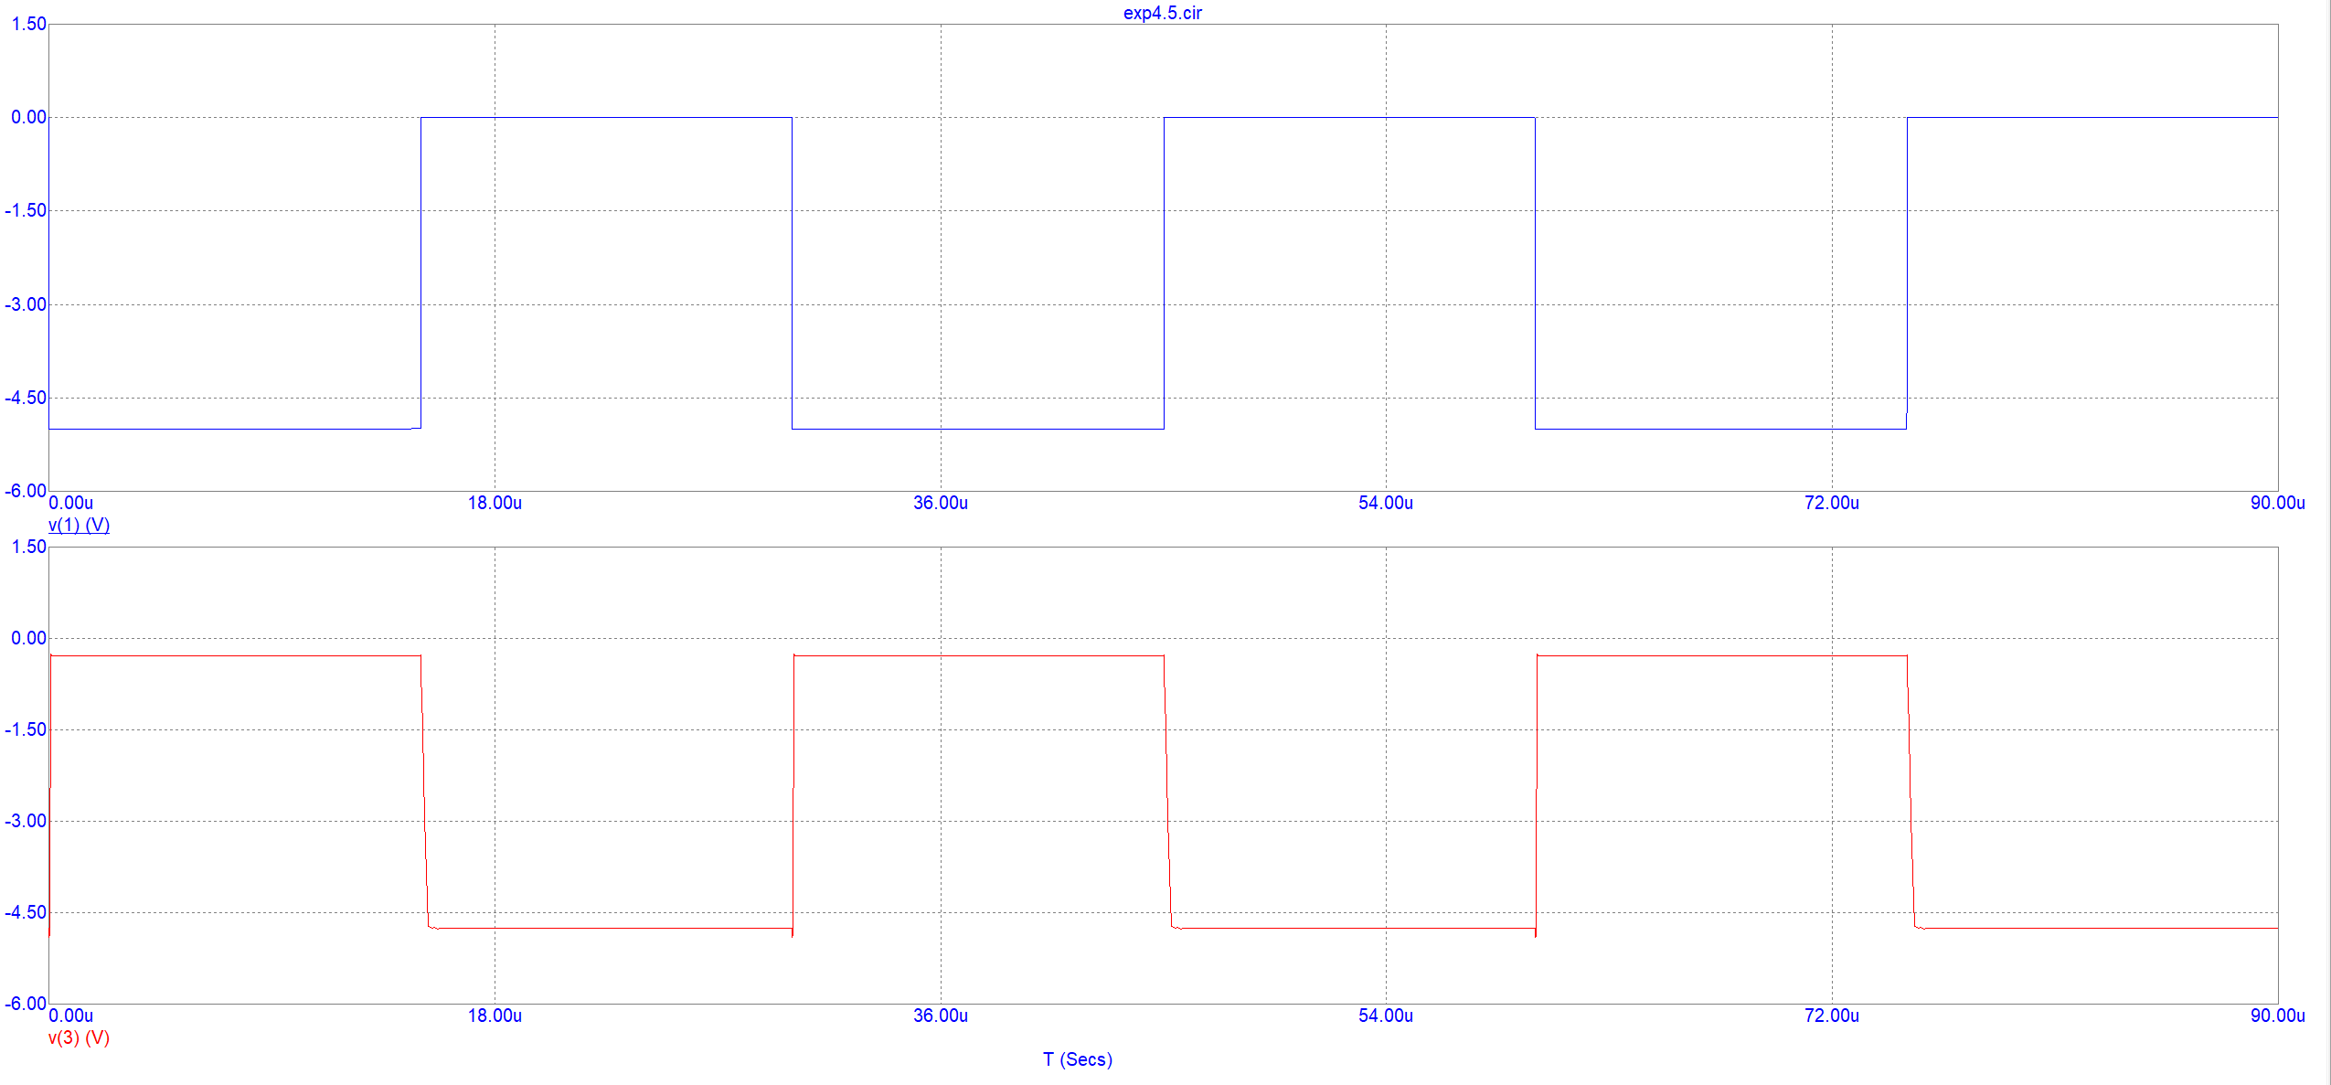

|  |  |
| --- | --- |
| **tрассывания** | **(30.025u-30u)=** |
| **tпереднего фронта** | **(30.076u-30.025u)=** |
| **tзаднего фронта** | **(45.301u-45.018u)=** |
| **Напряжение на коллекторе** | **-278m** |

**Эксперимент 5**

Добавим в схему с диодом Шоттки конденсатор емкостью 2p:

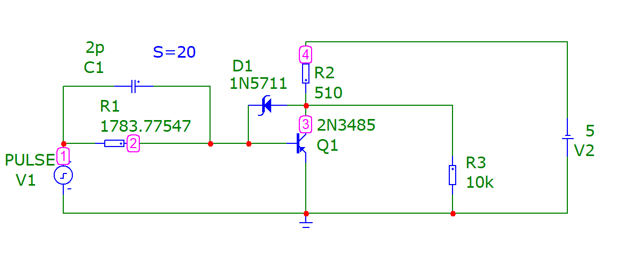

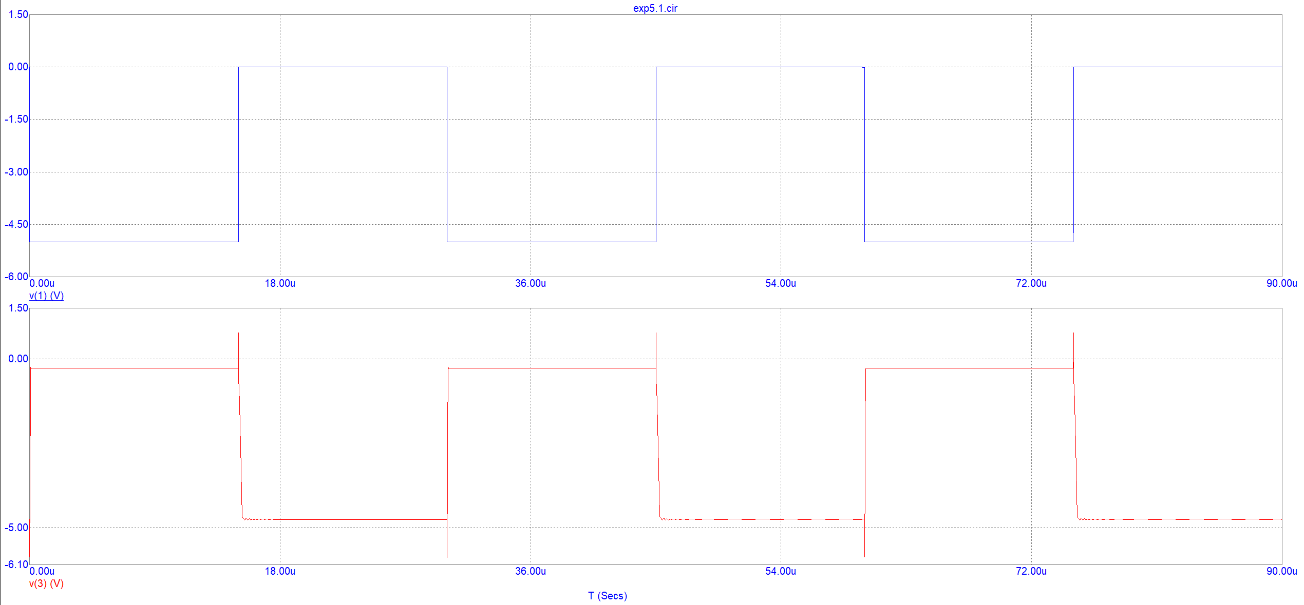

|  |  |
| --- | --- |
| **tрассывания** | **(30.024u-30u)=** |
| **tпереднего фронта** | **(30.075u-30.024u)=** |
| **tзаднего фронта** | **(45.281u-45.011u)=** |
| **Напряжение на коллекторе** | **-279m** |

Заменим мой транзистор на 2N5226 убрав диод и конденсатор, а сопротивления оставив неизменными:  
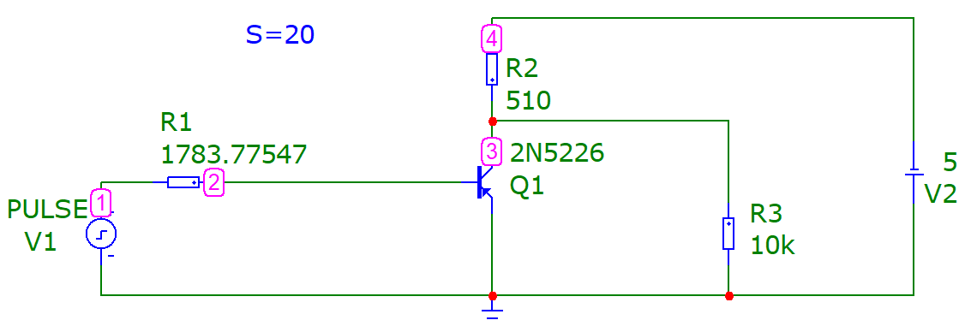

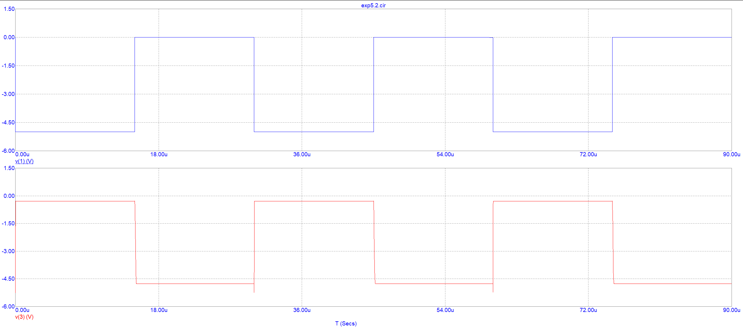

|  |  |
| --- | --- |
| **tрассывания** | **(30.004u-30u)=** |
| **tпереднего фронта** | **(30.029u-30.004u)=** |
| **tзаднего фронта** | **(45.170u-45.015u)=** |
| **Напряжение на коллекторе** | **286m** |

**Эксперимент 6**

Соберем схему мультивибратора используя свой свой диод:

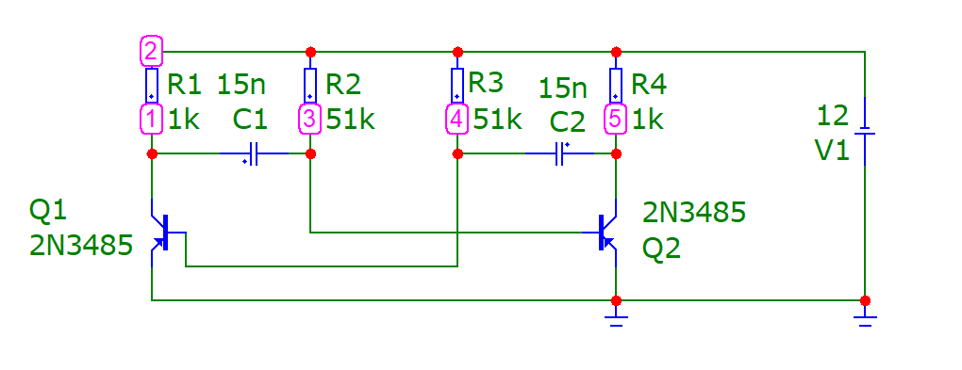

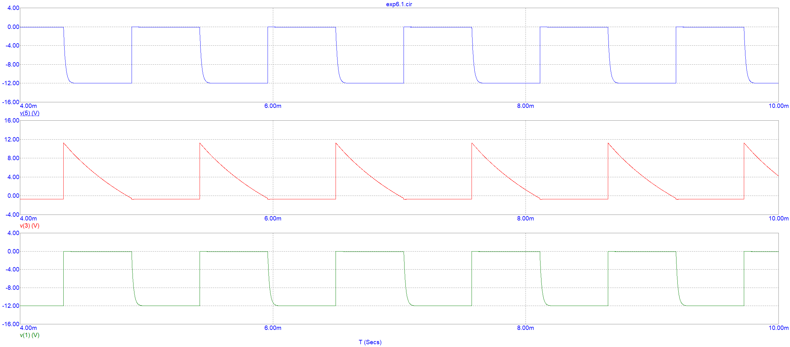

Получили частоту равную 1000 Hz

Увеличим значение C1 C2 в 10 раз

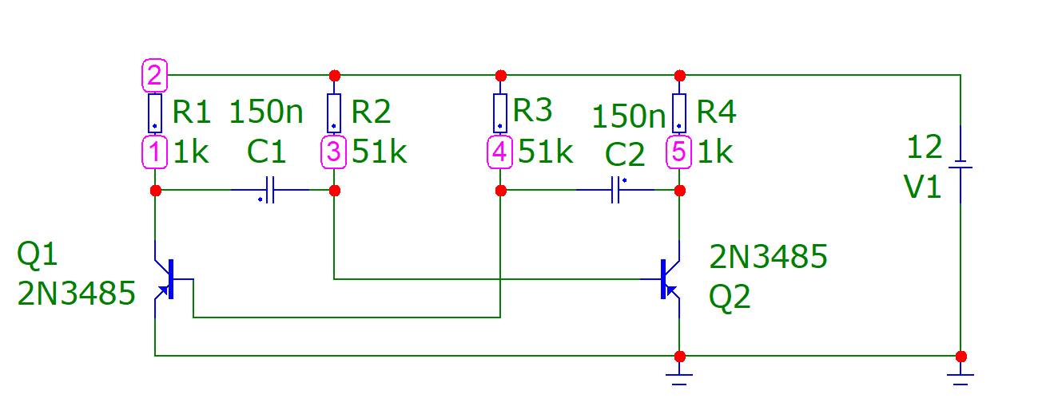

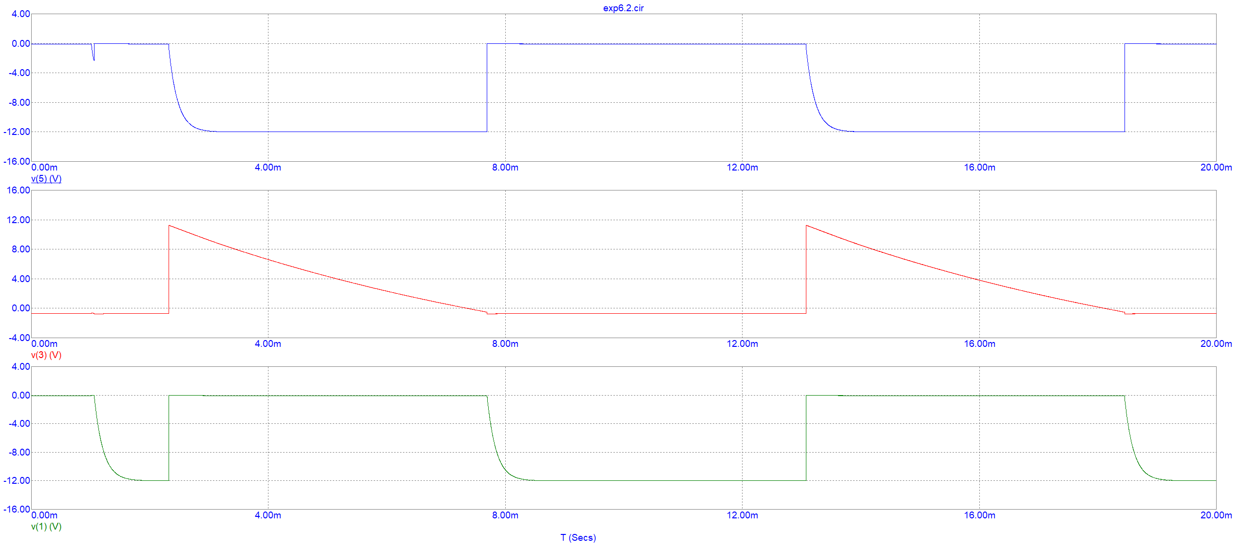

Получили частоту 100Hz

Соберем схему используя транзистор 2N3307:  
